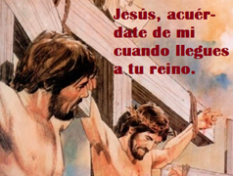
Evangelio
23-noviembre-2025

34º ORDINARIO-C
Cristo Rey

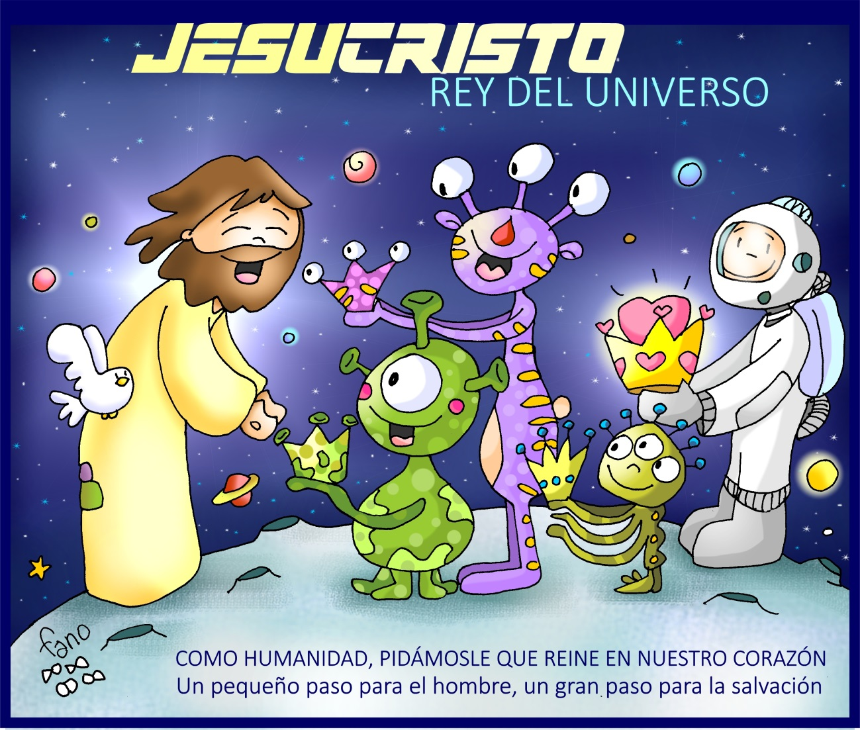
Jesús, rey del universo
conocido y desconocido

